

**"Jibek Joly" арнайы экономикалық аймағының кейбір мәселелері туралы" Қазақстан Республикасы Үкіметінің 2020 жылғы 28 қазандағы № 713 қаулысына өзгерістер енгізу туралы**

Қазақстан Республикасы Үкіметінің 2025 жылғы 29 тамыздағы № 707 қаулысы

      Қазақстан Республикасының Үкіметі ҚАУЛЫ ЕТЕДІ:

      1. "Jibek Joly" арнайы экономикалық аймағының кейбір мәселелері туралы" Қазақстан Республикасы Үкіметінің 2020 жылғы 28 қазандағы № 713 қаулысына мынадай өзгерістер енгізілсін:

      көрсетілген қаулымен бекітілген "Jibek Joly" арнайы экономикалық аймағы туралы ережеде:

      1-тармақ мынадай редакцияда жазылсын:

      "1. "Jibek Joly" арнайы экономикалық аймағы (бұдан әрі – АЭА) Жамбыл облысы Шу ауданының аумағында қоса беріліп отырған жоспарға сәйкес шекараларда орналасқан.

      АЭА аумағы 905 гектарды құрайды және Қазақстан Республикасы аумағының ажырамас бөлігі болып табылады.";

      "Jibek Joly" арнайы экономикалық аймағы шекараларының жоспары осы қаулыға 1-қосымшаға сәйкес жаңа редакцияда жазылсын;

      көрсетілген қаулымен бекітілген "Jibek Joly" арнайы экономикалық аймағының нысаналы индикаторлары осы қаулыға 2-қосымшаға сәйкес жаңа редакцияда жазылсын.

      2. Осы қаулы қол қойылған күнінен бастап қолданысқа енгізіледі.

|  |  |
| --- | --- |
| *Қазақстан Республикасының*  *Премьер-Министрі* | *О. Бектенов* |

|  |  |
| --- | --- |
|  | Қазақстан Республикасы Үкіметінің 2025 жылғы 29 тамыздағы № 707 қаулысына 1-қосымша "Jibek Joly" арнайы экономикалық аймағы туралы ережеге  қосымша |

**"Jibek Joly" арнайы экономикалық аймағы шекараларының жоспары**

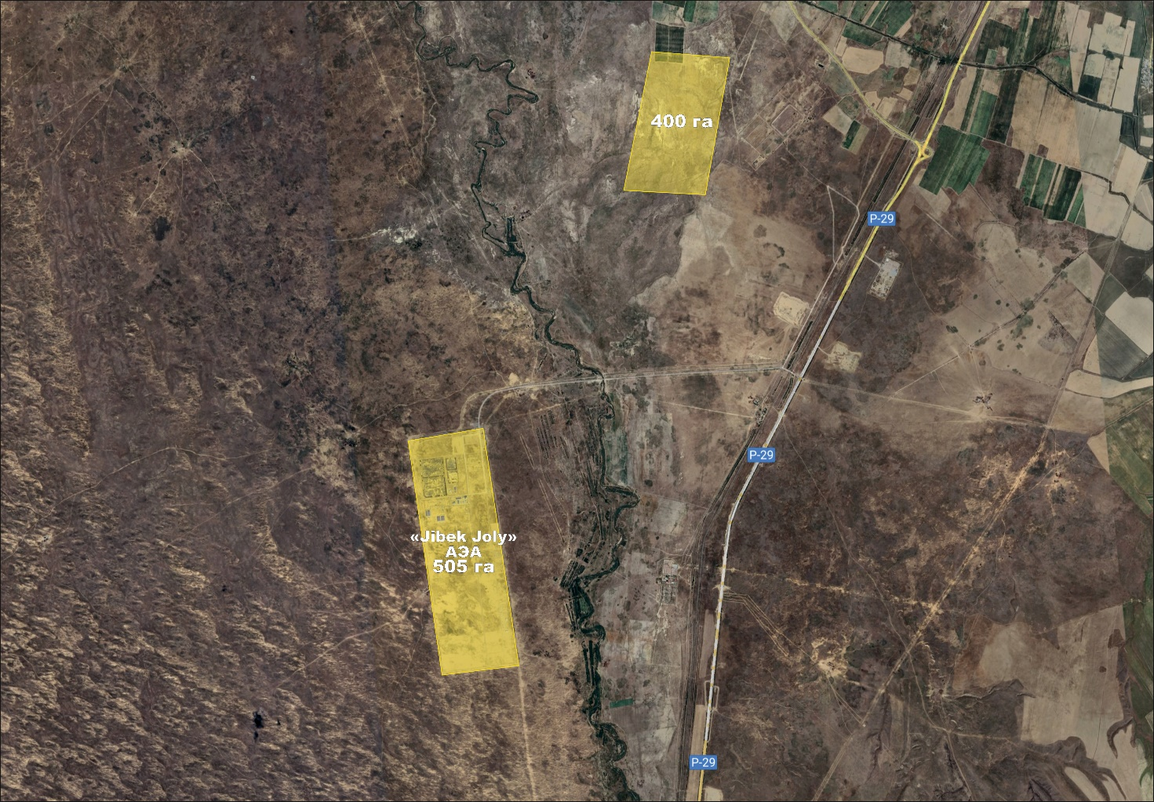

      "Jibek Joly" арнайы экономикалық аймағының аумағы, S = 905 гектар.

|  |  |
| --- | --- |
|  | Қазақстан Республикасы Үкіметінің 2025 жылғы 29 тамыздағы № 707 қаулысына 2-қосымша Қазақстан Республикасы Үкіметінің 2020 жылғы 28 қазандағы № 713 қаулысымен бекітілген |

**"Jibek Joly" арнайы экономикалық аймағының нысаналы индикаторлары**

|  |  |  |  |  |  |  |  |
| --- | --- | --- | --- | --- | --- | --- | --- |
| Р/с  № | Мақсаттары, міндеттері және көрсеткіштері (атауы) | Өлшем бірлігі | Базалық кезең (2019)* | Нысаналы индикатор | | | |
| 2022 жылға қарай жетіс  тік | 2027 жылға қарай жетіс  тік | 2032 жылға қарай жетіс  тік | 2037 жылға қарай жетіс  тік |
| 1 | 2 | 3 | 4 | 5 | 6 | 7 | 8 |
| 1 | Инвестицияның жалпы көлемі, оның ішінде: | млрд теңге | 28,4* | 200 | 430 | 590 | 690 |
| 1) | шетелдік инвестиция көлемі | млрд теңге |  | 40 | 190 | 280 | 370 |
| 2) | отандық инвестиция көлемі | млрд теңге | 28,4* | 160 | 240 | 310 | 320 |
| 2 | АЭА аумағында тауарлар мен көрсетілетін қызметтер (жұмыстар) өндірісінің көлемі | млрд теңге | 1 | 3 | 290 | 2400 | 3700 |
| 1 | 2 | 3 | 4 | 5 | 6 | 7 | 8 |
| 3 | Өңір экономикасының шикізаттық емес секторларына инвестицияның жыл сайынғы өсімі (өңдеуші өнеркәсіп) | % |  | 40 % | 100 % | 150 % | 165 % |
| 4 | Қатысушылар саны | бірл. | 7 | 10 | 24 | 25 | 28 |
| 5 | АЭА аумағында құрылатын жұмыс орнының саны | жұмыс орны | 115 | 1104 | 1800 | 2100 | 2600 |
| 6 | АЭА аумағындағы өндірістің жалпы көлеміндегі қазақстандық қамту үлесі | % |  | 50 % | 65 % | 75 % | 85 % |
| 7 | АЭА аумағындағы өндірістің жалпы көлеміндегі өнім экспортының үлесі | % |  | 10 % | 20 % | 25 % | 30 % |
| 8 | Еңбек өнімділігін арттыру | есе |  | 1,5 | 2 | 2,1 | 2,2 |

      Ескертпе:

      * - АЭА-ға қазіргі қатысушылардың іс жүзінде салған инвестициясы.

      Индикаторлар көрсеткіштері өсу қорытындысымен келтірілген.

© 2012. Қазақстан Республикасы Әділет министрлігінің «Қазақстан Республикасының Заңнама және құқықтық ақпарат институты» ШЖҚ РМК